103年度臺北市孔廟詩歌樂舞暑期研習班
報名簡章
一、目的：為推廣傳統經典文化，落實兒童經典教育，將傳統經典、詩詞譜上現代樂曲，透過吟唱及肢體，展現詩詞意境，以寓教於樂的教學方式，帶動經典詩詞文化教育之發展，儲備表演人才。
二、主辦單位：臺北市孔廟管理委員會
三、協辦單位：詩歌樂舞創意劇團
四、研習時間：103年7月5日至8月24日 每週六上午09:00-11:00
五、研習地點：臺北市孔廟 西庫教室（臺北市大龍街275號）
六、招生對象：國小學童與幼稚園大班學童。預計招收30名，額滿為止。
七、教學內容：

週次 | 日期 | 教唱課程 | 教學內容 | 指導老師
1 | 07/05 | 春曉  雜詩  三字經  鳥（歌舞劇）  回鄉偶書（歌舞劇）  複習排練歌舞劇  複習排練歌舞劇  總彩排 | - 簡介「詩歌樂舞」超傳統自然發音練習發音啟蒙  2.字正腔圓唱詩歌。  3.教唱詩詞  4.簡易舞台詩歌發表演出  6.結業演出  7.舞台身段教學 手語教學。  8.『演詩』教學  ※視孩子學習能力增減內容。 | 柳松柏  趙雪芹  龍美珠  石璟臻  何伊媚  朱碧芬  龍珍珠
2 | 07/12 | 春曉  雜詩  三字經  鳥（歌舞劇）  回鄉偶書（歌舞劇）  複習排練歌舞劇  複習排練歌舞劇  總彩排 |  | 柳松柏  趙雪芹  龍美珠  石璟臻  何伊媚  朱碧芬  龍珍珠
3 | 07/19 | 春曉  雜詩  三字經  鳥（歌舞劇）  回鄉偶書（歌舞劇）  複習排練歌舞劇  複習排練歌舞劇  總彩排 |  | 柳松柏  趙雪芹  龍美珠  石璟臻  何伊媚  朱碧芬  龍珍珠
4 | 07/26 | 春曉  雜詩  三字經  鳥（歌舞劇）  回鄉偶書（歌舞劇）  複習排練歌舞劇  複習排練歌舞劇  總彩排 |  | 柳松柏  趙雪芹  龍美珠  石璟臻  何伊媚  朱碧芬  龍珍珠
5 | 08/02 | 春曉  雜詩  三字經  鳥（歌舞劇）  回鄉偶書（歌舞劇）  複習排練歌舞劇  複習排練歌舞劇  總彩排 |  | 柳松柏  趙雪芹  龍美珠  石璟臻  何伊媚  朱碧芬  龍珍珠
6 | 08/09 | 春曉  雜詩  三字經  鳥（歌舞劇）  回鄉偶書（歌舞劇）  複習排練歌舞劇  複習排練歌舞劇  總彩排 |  | 柳松柏  趙雪芹  龍美珠  石璟臻  何伊媚  朱碧芬  龍珍珠
7 | 08/16 | 春曉  雜詩  三字經  鳥（歌舞劇）  回鄉偶書（歌舞劇）  複習排練歌舞劇  複習排練歌舞劇  總彩排 |  | 柳松柏  趙雪芹  龍美珠  石璟臻  何伊媚  朱碧芬  龍珍珠
8 | 08/23 | 春曉  雜詩  三字經  鳥（歌舞劇）  回鄉偶書（歌舞劇）  複習排練歌舞劇  複習排練歌舞劇  總彩排 |  | 柳松柏  趙雪芹  龍美珠  石璟臻  何伊媚  朱碧芬  龍珍珠
9 | 08/24 | 結業演出
P.S 備註： 上課時間，依教育局公佈修正之。

八、教學師資：
姓名 | 學經歷 | 現職 | 備註
柳松柏 | - 經歷：  台灣藝術大學（前國立藝專）  2.從事電影導演、編劇25年，計有「媽媽再愛我一次」等30餘部作品。  3.完成唐詩300首及宋詞百餘首譜曲。  4.文化事蹟：舉辦全國「唐詩新唱示範教學」校園巡迴近二十年。受益師生百萬人。  5.定期舉辦「全國唐詩新唱大賽」十屆。  6.文化交流：自2000年起訪問星馬、香港，上海、北京、山東、湖南、山西、廈門、福建等地。2007韓國。 | 1.電影導演、編劇、作曲家  「唐詩新唱／詩歌樂舞」推創人  - 詩歌樂舞創意劇團 /團長  - 香港唐詩新唱推委會/顧問/專任教受老師。  - 全國「唐詩新唱、詩歌樂舞」校園巡迴演講負責人  - 北京交通大學／全球「詩歌樂舞」推廣中心總指導。  ※.2012柳導演作品：「中華兒女唱唐詩」榮獲大陸國家當甄選為大陸國家12、5文化建設工程項目。 | 音樂創作：  1.著作：詩歌樂舞創意教學  2.中華兒女唱唐詩（有聲書）  （全集101首）  2.中國古典音樂專輯  3.大家來唱三字經  4.中華佛教音樂專輯  5.並入圍89、90金曲獎最佳兒童樂曲專輯獎  6.2007【國際華語文論壇】應邀發表論文並作演唱  7.2007應邀率團韓國大邱演出「戲說唐詩懷李白」兒童歌舞劇。
趙雪芹 | 1.台灣藝術大學（前國立藝專）電影演員、歌唱家  2.唐詩新唱系列／中華兒女唱唐詩成人篇／主唱 | 1.詩歌樂舞創意劇團藝術總監  2.唐詩新唱校園巡迴演講手語、肢體語言、演詩表演 專任老師 | 1.2002年於山東主持孔子文化節經典誦讀大賽  2. 2007【國際華語文論壇】應邀發表詩詞演唱。
九、研習方式：
1.本研習費用：每名酌收新台幣1,200元整(不含班服及教材費用)，作為講師指導鐘點費。教材另行購置。
2.為提昇研習之成效及樂趣，將於研習結束時，辦理成果展演，並由臺北市孔廟頒發結業證書以資鼓勵（出席週次達6週以上者）。
十、報名方式：即日起至額滿截止。電話：2592-3934＃22陳小姐 傳真：2585-2730報名。
十一、報名須知：
1.凡參加學員，必須能配合受邀於臺北孔廟活動展演（租裝費由邀請單位負責）。
2.每季成果展演(參考網址：http://www.tct.taipei.gov.tw/CH/home.asp)，本於班級自治，學員須自行負責租裝費。
3.學員必須自備舞鞋。
4.學員上課必須接受班級活動規範，準時上課、不得遲到早退、或任意缺席、曠課。有事請假必
須事先通知。
5.孔廟電話：2592-3934＃22陳小姐 趙老師：2361-8399 。
※有關「唐詩新唱」更多資訊，
請上網：http://www.tang-poetry.com.tw 中文搜尋/唐詩新唱
全球「唐詩新唱、詩歌樂舞」推廣教育中心

--- 活動花絮 ---
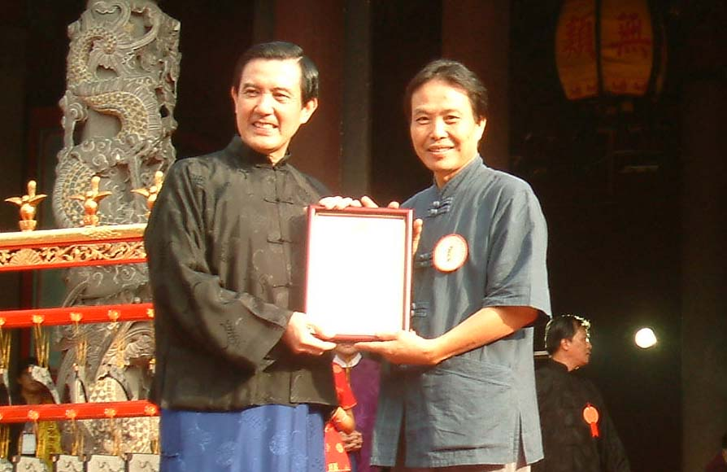
馬總統 英九 先前頒獎推創人柳松柏

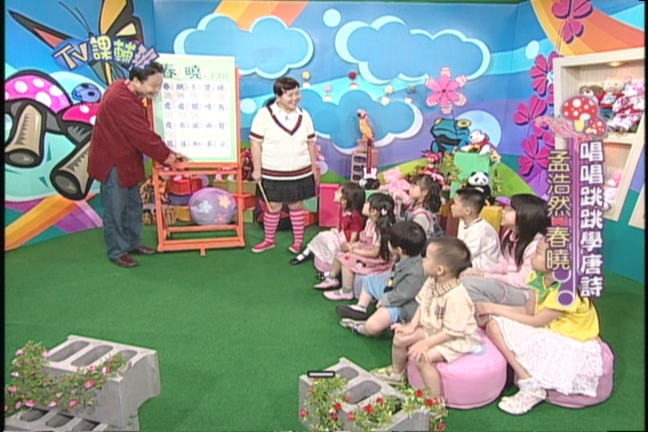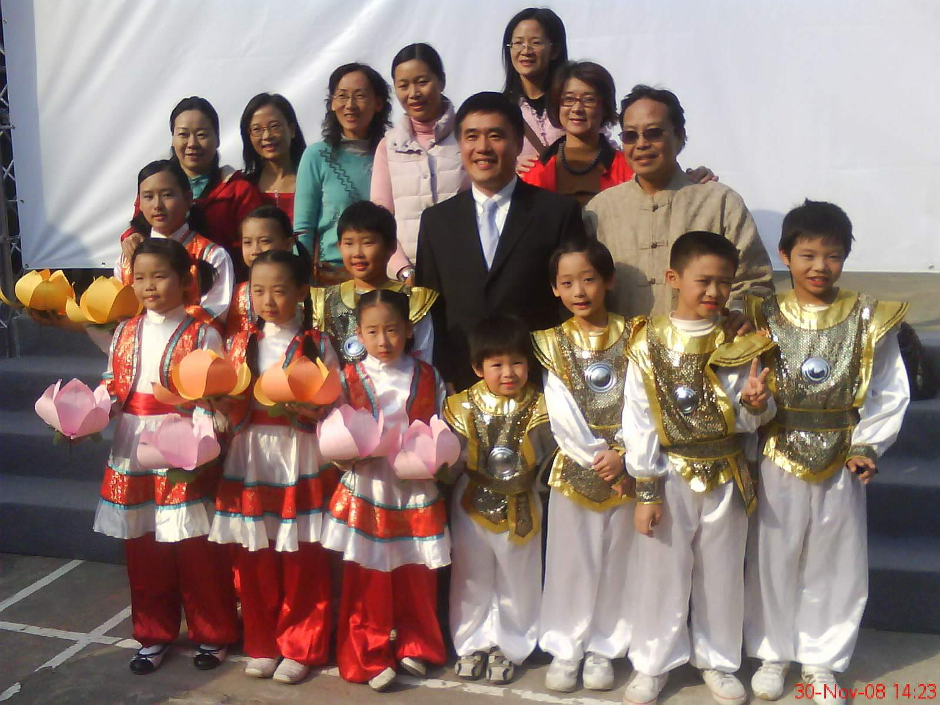
推創人 柳導演 電視教學 97年禮樂佾生感謝茶會上演出
郝市長讚嘆才藝班小朋友「聲樂舞美」
------------------------------------------------------------------------------------
103年度臺北市孔廟詩歌樂舞暑期研習班
報名表
姓名 |  | 性別 |  |  | 電話
通訊處
MAIL
就讀學校 | 國 小 年級  幼稚園 |  |  | 聯絡人  （家長姓名）
訊息來源

